Обмотчики рулонов Savanna Evolution
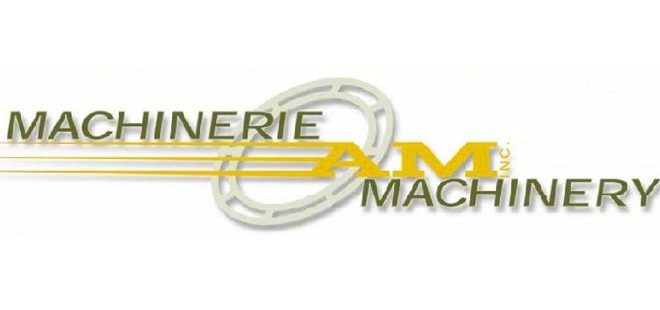
Обмотчики рулонов Savanna Evolution производства канадской компании A.M. Machinery, поставляемые на российский рынок компанией ЛБР-АгроМаркет, применяются для обмотки тюков и рулонов с плотной укладкой торец-в-торец.

Технология упаковки, по которой работают обмотчики рулонов Savanna Evolution,
позволяет значительно повысить производительность и расходовать упаковочный материал экономичнее в среднем на 60% по сравнению с обмоткой каждого рулона.

Особенности использования обмотчиков Savanna Evolution
Обмотчики Savanna Evolution предназначены для автоматической укладки рулонов и тюков с последующей их обмоткой в длинный рукав. Для упаковки рулоны загружаются друг за другом на погрузочную площадку обмотчика, затем обмотчик подвигает рулоны, плотно прижимает их друг к другу и обматывает. Обмотка прекращается автоматически и продолжается после загрузки следующего рулона. Конструкция обмотчика с плавным переходом позволяет исключить излом рукава при соприкосновении с почвой.
Обмотчики отличаются высокой скоростью упаковки ― каждый рулон обматывается за 16 сек., таким образом, опытный оператор может обмотать до 120-140 рулонов за час.
Обмотчики Savanna Evolution доступны в двух версиях: ручной и автоматической, оснащаются широким спектром дополнительных опций.
Обмотчики Savanna Evolution всех моделей оснащены двумя высококачественными натяжными роликами с постоянным 55%-ное натяжением пленки.

Обмотчики рулонов Savanna Evolution 7500 применяются для обработки рулонов диаметром до 1,5 м.
Конструкция обмотчика включает вращающийся обруч, который наматывает пленку в несколько слоев из двух катушек стрейч-ленты шириной 76,2 см (можно 75 см.).
Для использования более узкой пленки (до 50 см) необходимо оснащать обмотчики специальным адаптером.
Одну катушку пленки (76,2 см х 1500 м) можно использовать для упаковки в среднем 50 рулонов (1,2 м х1,2 м).
Производительность обмотчика ― около 140 рулонов в час.
Рулоны загружаются на обмотчик погрузчиком. Для управления работой обмотчика требуется оператор.
Обмотчики рулонов оборудованы самообслуживаемой гидравликой, которая работает от автономного бензинового двигателя с ручным стартером (13,5 л.с).

Обмотчики Savanna Evolution 8400 применяются для обмотки круглых и квадратных рулонов в длинном ряду диаметром до 1,8 м.
Конструкция обмотчика включает специальный вращающийся обруч для обмотки больших рулонов сухого сена, который обматывает рулоны пленкой в несколько слоев из стандартных катушек шириной 72,6 см. Внутренний диаметр обруча 213,4 см.
Одну катушку пленки (76,2 см х 1500 м) можно использовать для упаковки в среднем 50 рулонов (1,2 м х1,2 м).
Производительность обмотчика ― около 120 рулонов в час.
Загрузка рулонов на обмотчик осуществляется при помощи фронтального погрузчика.
Обмотчики самодвижущиеся с гидроприводом, оборудованы двигателем 13.5 л.с. с ручным стартером. Обмотчики Savanna Evolution 8400 транспортируются прицеплением.

Задать все интересующие вопросы и заказать технику можно, связавшись с менеджером ЛБР АгроМаркет в вашем регионе.

